С 6.05.19г. по 17.05.19г. в нашем саду проходили мероприятия, проводимые в рамках тематического проекта «Салют, Победа!»
Цель проекта: привлечение внимания педагогов, а так же родителей воспитанников к вопросам патриотического воспитания детей как в детском саду, так и дома.
Главная задача проекта – развитие у воспитанников интереса и уважения к историческому прошлому, формирование чувства патриотизма, любви к родине.
В рамках проекта были проведены спортивные мероприятия, мероприятия по нравственно-патриотическому воспитанию на группах, конкурсы семейных работ.
За участие в мероприятиях, проводимых в рамках проекта «Салют, Победа!» и конкурсе стихотворений по военной тематике все участники награждены грамотами.
Особенно отмечена работа воспитателей Жуковой Л.А. и Пешковой Т.В., которые приняли участие в конкурсе стихотворений вместе со своими воспитанниками, и заняли призовые места в номинации для педагогов «Лучший исполнитель стихотворений о войне».
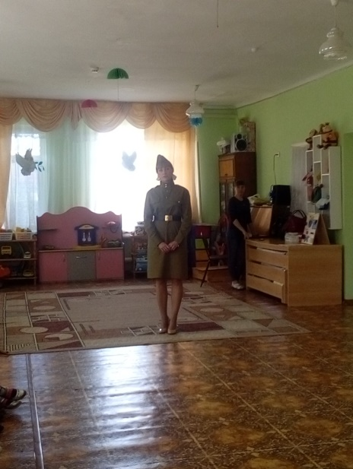
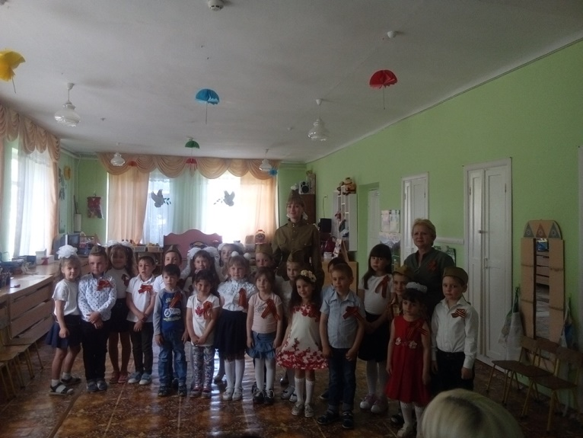
Старший воспитатель:
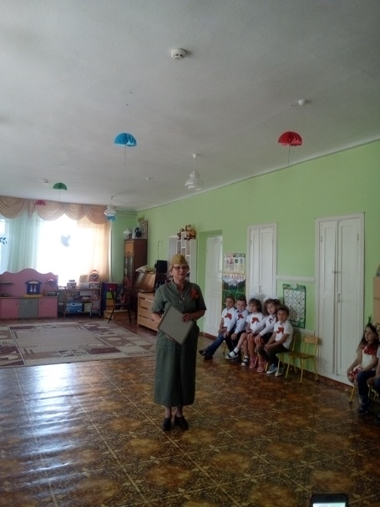
Кудрявцева Е.Н.

